**CHALLENGE QA DE EDUCABOT**

Gerónimo Picón

Este test plan incluye los casos de prueba para validar las funcionalidades de Inicio de sesión y Carrito de compras en la web https://www.saucedemo.com/. El objetivo es garantizar una cobertura completa de los escenarios funcionales y no funcionales, identificando posibles defectos y asegurando una experiencia de usuario fluida.

|  |  |  |  |  |  |  |
| --- | --- | --- | --- | --- | --- | --- |
| **ID** | **Título** | **Precondiciones** | **Pasos** | **Resultado Esperado** | **Criterios de Aceptación** | **Prioridad** |
| 1 | Inicio de sesión con credenciales válidas | Usuario no está logueado | 1. Ingresar a [www.saucedemo.com](http://www.saucedemo.com).  2. Ingresar "standard_user" en el campo Username.  3. Ingresar "secret_sauce" en el campo Password.  4. Hacer clic en "Login". | El usuario es redirigido a la página de inventario (/inventory.html). | La página de inventario se carga sin errores. | Alta |
| 2 | Inicio de sesión con usuario bloqueado | Usuario no está logueado | 1. Navegar a [www.saucedemo.com](http://www.saucedemo.com).  2. Ingresar "locked_out_user" en Username.  3. Ingresar "secret_sauce" en Password  4. Hacer clic en "Login". | Se muestra el mensaje: "Epic sadface: Sorry, this user has been locked out." | El mensaje de error es claro y el usuario no accede. | Alta |
| 3 | Inicio de sesión con contraseña incorrecta | Usuario no está logueado | 1. Navegar a [www.saucedemo.com](http://www.saucedemo.com).  2. Ingresar "standard_user" en Username.  3. Ingresar "wrong_password" en Password.  4. Hacer clic en "Login". | Se muestra el mensaje: "Epic sadface: Username and password do not match any user in this service." | El mensaje de error es específico y el usuario no accede. | Alta |
| 4 | Inicio de sesión con campos vacíos | Usuario no está logueado | 1. Navegar a [www.saucedemo.com](http://www.saucedemo.com).  2. Hacer clic en "Login" sin ingresar datos. | Se muestra el mensaje: "Epic sadface: Username is required." | El mensaje de error es claro y el usuario no accede. | Media |
| 5 | Inicio de sesión con usuario inválido | Usuario no está logueado | 1. Navegar a [www.saucedemo.com](http://www.saucedemo.com).  2. Ingresar "invalid_user" en Username.  3. Ingresar "secret_sauce" en Password.  4. Hacer clic en "Login". | Se muestra el mensaje: "Epic sadface: Username and password do not match any user in this service." | El mensaje de error es específico y el usuario no accede. | Media |
| 6 | Inicio de sesión con usuario problemático | Usuario no está logueado | 1. Navegar a [www.saucedemo.com](http://www.saucedemo.com).  2. Ingresar "problem_user" en Username.  3. Ingresar "secret_sauce" en Password.  4. Hacer clic en "Login". | El usuario accede, pero la página de inventario puede mostrar errores. | Reportar cualquier comportamiento anómalo como defecto. | Media |
| 7 | Inicio de sesión con usuario de rendimiento lento | Usuario no está logueado | 1. Navegar a [www.saucedemo.com](http://www.saucedemo.com).  2. Ingresar "performance_glitch_user" en Username.  3. Ingresar "secret_sauce" en Password.  4. Hacer clic en "Login". | El usuario accede, pero el tiempo de carga es mayor al esperado. | Reportar el tiempo de carga como defecto de rendimiento. | Media |
| 8 | Validar usabilidad del mensaje de error | Usuario no está logueado | 1. Navegar a [www.saucedemo.com](http://www.saucedemo.com).  2. Ingresar "standard_user" en Username.  3. Ingresar "wrong_password" en Password.  4. Hacer clic en "Login". | El mensaje de error es claro, visible y está ubicado cerca del formulario. | El mensaje es legible y no bloquea la interacción con el formulario. | Baja |
| 9 | Agregar un producto al carrito | Usuario logueado con standard_user | 1. Iniciar sesión con credenciales válidas.  2. En la página de inventario, hacer clic en "Add to cart" de un producto (ej. "Sauce Labs Backpack"). | El botón cambia a "Remove" y el ícono del carrito muestra "1". | El producto se agrega correctamente al carrito. | Alta |
| 10 | Agregar múltiples productos al carrito | Usuario logueado con standard_user | 1. Iniciar sesión.  2. Hacer clic en "Add to cart" en dos productos diferentes (ej. "Sauce Labs Backpack" y "Sauce Labs Bike Light"). | En ambos productos el botón cambia a Remove.  El ícono del carrito muestra "2". | Ambos productos se reflejan en el carrito. | Alta |
| 11 | Eliminar un producto del carrito desde la página de inventario | Usuario logueado con standard_user, un producto en el carrito | 1. Iniciar sesión.  2. Agregar un producto al carrito.  3. Hacer clic en "Remove" en el producto agregado. | El botón cambia a "Add to cart" y el ícono del carrito se observa sin número. | El producto se elimina correctamente. | Alta |
| 12 | Verificar contenido del carrito | Usuario logueado con standard_user, al menos un producto en el carrito | 1. Iniciar sesión.  2. Agregar un producto al carrito.  3. Hacer clic en el ícono del carrito (/cart.html). | La página del carrito muestra el producto agregado con nombre, descripción y precio correctos. | Los datos del producto coinciden con los de la página de inventario. | Alta |
| 13 | Verificar funcionamiento del botón “Checkout” | Usuario logueado con standard_user, al menos un producto en el carrito | 1. Iniciar sesión.  2. Agregar un producto al carrito.  3. Hacer clic en el ícono del carrito (/cart.html).  4. Hacer clic en el botón “Checkout” | Se muestra la página <https://www.saucedemo.com/checkout-step-one.html> | Se accede a la página para completar los datos personales del usuario y continuar el flujo correcto de compra. | Alta |
| 14 | Verificar funcionamiento del botón “Continue Shopping” | Usuario logueado con standard_user, al menos un producto en el carrito | 1. Iniciar sesión.  2. Agregar un producto al carrito.  3. Hacer clic en el ícono del carrito (/cart.html).  4. Hacer clic en el botón “Continue Shopping” | Se regresa a la página <https://www.saucedemo.com/inventory.html>.  El carrito muestra la cantidad de productos agregados previamente | Se regresa a la página con el inventario para poder seguir agregando productos. | Media |
| 15 | Agregar producto con usuario problemático | Usuario logueado con problem_user | 1. Iniciar sesión con problem_user.  2. Hacer clic en "Add to cart" de un producto. | El producto se agrega correctamente. | Reportar cualquier defecto en el flujo. | Media |
| 16 | Eliminar producto con usuario problemático | Usuario logueado con problem_user. | 1. Iniciar sesión con problem_user.  2. Hacer clic en "Add to cart" de un producto.  3. Hacer click en el botón “Remove” | El botón no cambia a “Add to cart” y carrito sigue mostrando “1” | Reportar cualquier defecto en el flujo. | Media |
| 17 | Agregar más de 6 productos (límite de inventario) | Usuario logueado con standard_user | 1. Iniciar sesión.  2. Agregar los 6 productos disponibles al carrito. | Todos los productos se agregan y el ícono del carrito muestra "6". | No se permite agregar más allá del límite de productos disponibles. | Media |
| 18 | Verificar persistencia del carrito tras cerrar sesión | Usuario logueado con standard_user, un producto en el carrito | 1. Iniciar sesión.  2. Agregar un producto al carrito.  3. Cerrar sesión.  4. Iniciar sesión nuevamente. 5. Verificar el carrito. | El carrito muestra el número “1”. | Los datos del carrito persisten tras cerrar sesión. | Media |
| 19 | Validar usabilidad del ícono del carrito | Usuario logueado con standard_user | 1. Iniciar sesión.  2. Agregar un producto al carrito.  3. Observar el ícono del carrito. | El ícono muestra el número correcto de productos y es clicable. | El ícono es visible y funcional. | Baja |

**Suite de Smoke:**

Se seleccionan los casos más críticos que aseguran que el sistema está funcional luego de un deploy de una nueva versión. Estos casos se centran en flujos principales con prioridad alta y resultado esperado positivo:

* ID 1: Inicio de sesión con credenciales válidas (flujo principal de autenticación).
* ID 9: Agregar un producto al carrito (flujo principal de la funcionalidad del carrito).
* ID 12: Verificar contenido del carrito (verificación básica de la visualización del carrito).
* ID 13: Verificar funcionamiento del botón “Checkout” (flujo crítico para continuar la compra).

**Suite de Regresión:**

Se incluyen todos los casos de alta prioridad (positivos y negativos), así como algunos de media y baja prioridad que podrían verse afectados por cambios. Esto asegura que las funcionalidades existentes no se rompan:

* ID 1: Inicio de sesión con credenciales válidas (crítico, debe validarse tras cambios).
* ID 2: Inicio de sesión con usuario bloqueado (negativo, importante para regresión).
* ID 3: Inicio de sesión con contraseña incorrecta (negativo, importante para regresión).
* ID 4: Inicio de sesión con campos vacíos (negativo, caso común a verificar).
* ID 5: Inicio de sesión con usuario inválido (negativo, caso de borde).
* ID 9: Agregar un producto al carrito (crítico, flujo principal).
* ID 10: Agregar múltiples productos al carrito (crítico, validar capacidad).
* ID 11: Eliminar un producto del carrito desde la página de inventario (crítico, reversión de acción).
* ID 12: Verificar contenido del carrito (crítico, visualización).
* ID 13: Verificar funcionamiento del botón “Checkout” (crítico, continuación del flujo).
* ID 14: Verificar funcionamiento del botón “Continue Shopping” (flujo secundario importante).
* ID 15: Verificar persistencia del carrito tras cerrar sesión (caso de borde relevante).

**Reporte de defecto:**

**ID:** 1

**Título:** Productos del carrito persisten entre sesiones de usuarios diferentes tras cerrar e iniciar sesión

**Fecha de Reporte:** 31/07/2025

**Hora de Reporte:** 15:23

**Módulo/Área Afectada:** Carrito de compras y gestión de sesiones

**Severidad:** Alta

**Prioridad:** Alta

**Entorno:**

- URL: https://www.saucedemo.com/

- Navegador: Chrome (versión más reciente, 31/07/2025)

- Sistema Operativo: Windows 11

**Descripción:**

- Al agregar productos al carrito con un usuario (ej. "standard_user"), cerrar sesión, e iniciar sesión con otro usuario (ej. "problem_user"), los productos del carrito del primer usuario persisten en la sesión del segundo usuario, lo que compromete la integridad de los datos del carrito para usuarios distintos.

**Pasos:**

1. Navegar a https://www.saucedemo.com/.

2. Ingresar "standard_user" en el campo Username y "secret_sauce" en el campo Password.

3. Hacer clic en "Login".

4. En la página de inventario, hacer clic en "Add to cart" de un producto (ej. "Sauce Labs Backpack").

5. Hacer clic en el ícono del carrito para verificar que el producto aparece.

6. Hacer clic en el menú del usuario y seleccionar "Logout".

7. Ingresar "problem_user" en el campo Username y "secret_sauce" en el campo Password.

8. Hacer clic en "Login".

9. Hacer clic en el ícono del carrito para verificar el contenido.

**Resultado Esperado:**

- Al iniciar sesión con "problem_user", el carrito debería estar vacío o contener solo los productos agregados por este usuario, sin reflejar los productos del usuario anterior ("standard_user").

**Resultado Actual:**

- El carrito muestra los productos agregados por "standard_user" (ej. "Sauce Labs Backpack"), incluso después de cambiar de usuario.

**Evidencias:**

En este link se puede acceder al video con la evidencia del caso:

<https://drive.google.com/file/d/1mQRPmHDAIWT3ne0w-KyHLJsyJrt7dr43/view?usp=sharing>

Login con el usuario “standard_user”

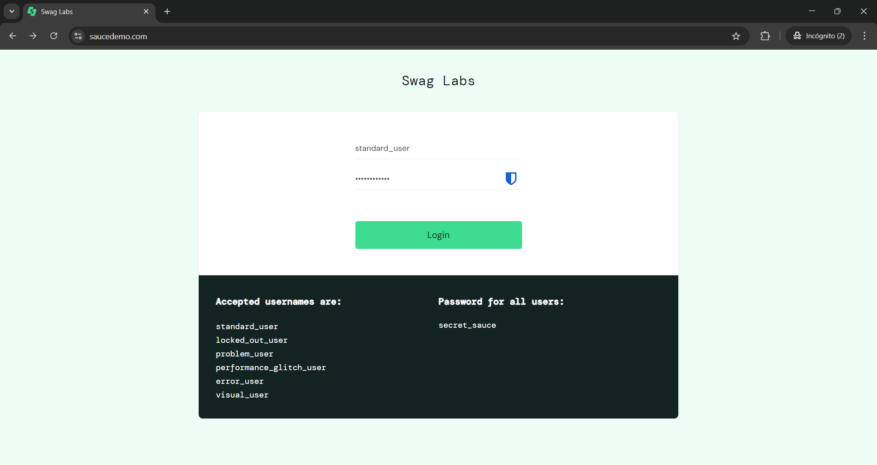

Agregando dos artículos al carrito

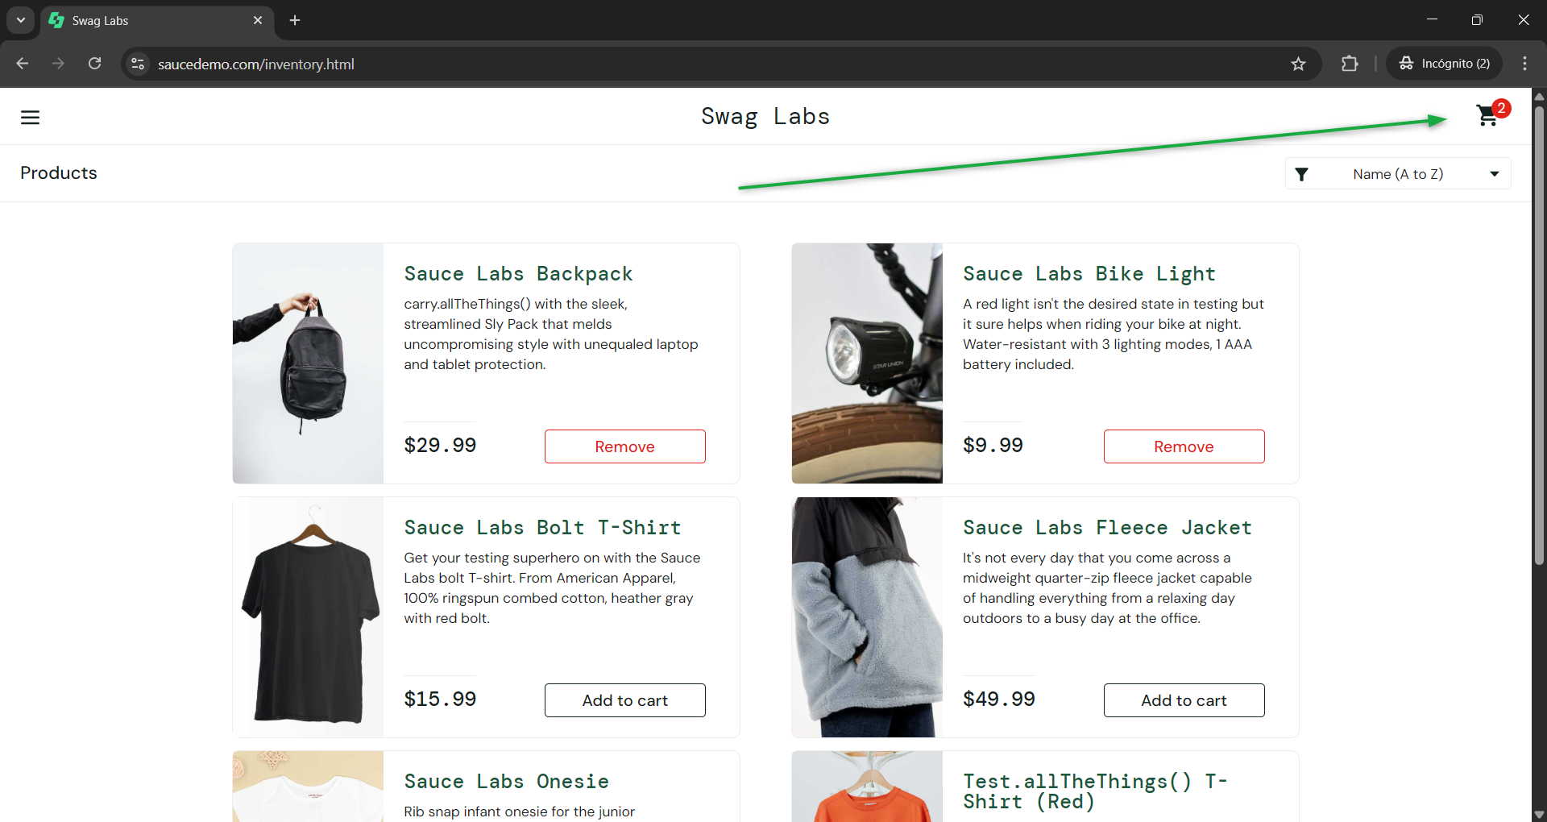

Verificando el contenido del carrito

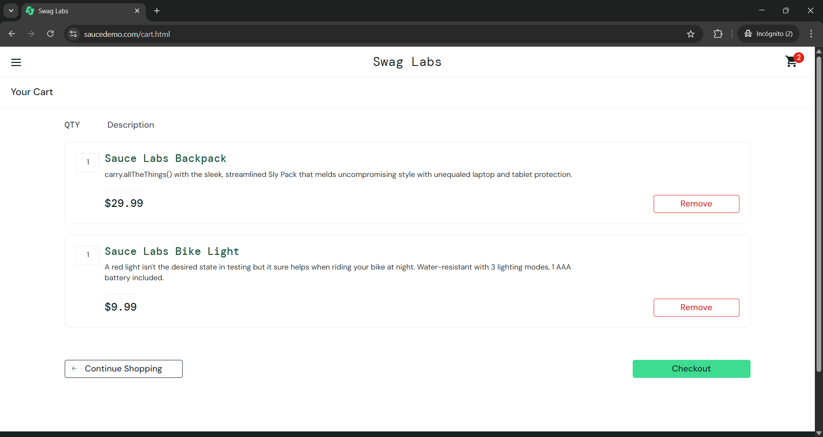

Cierre se sesión

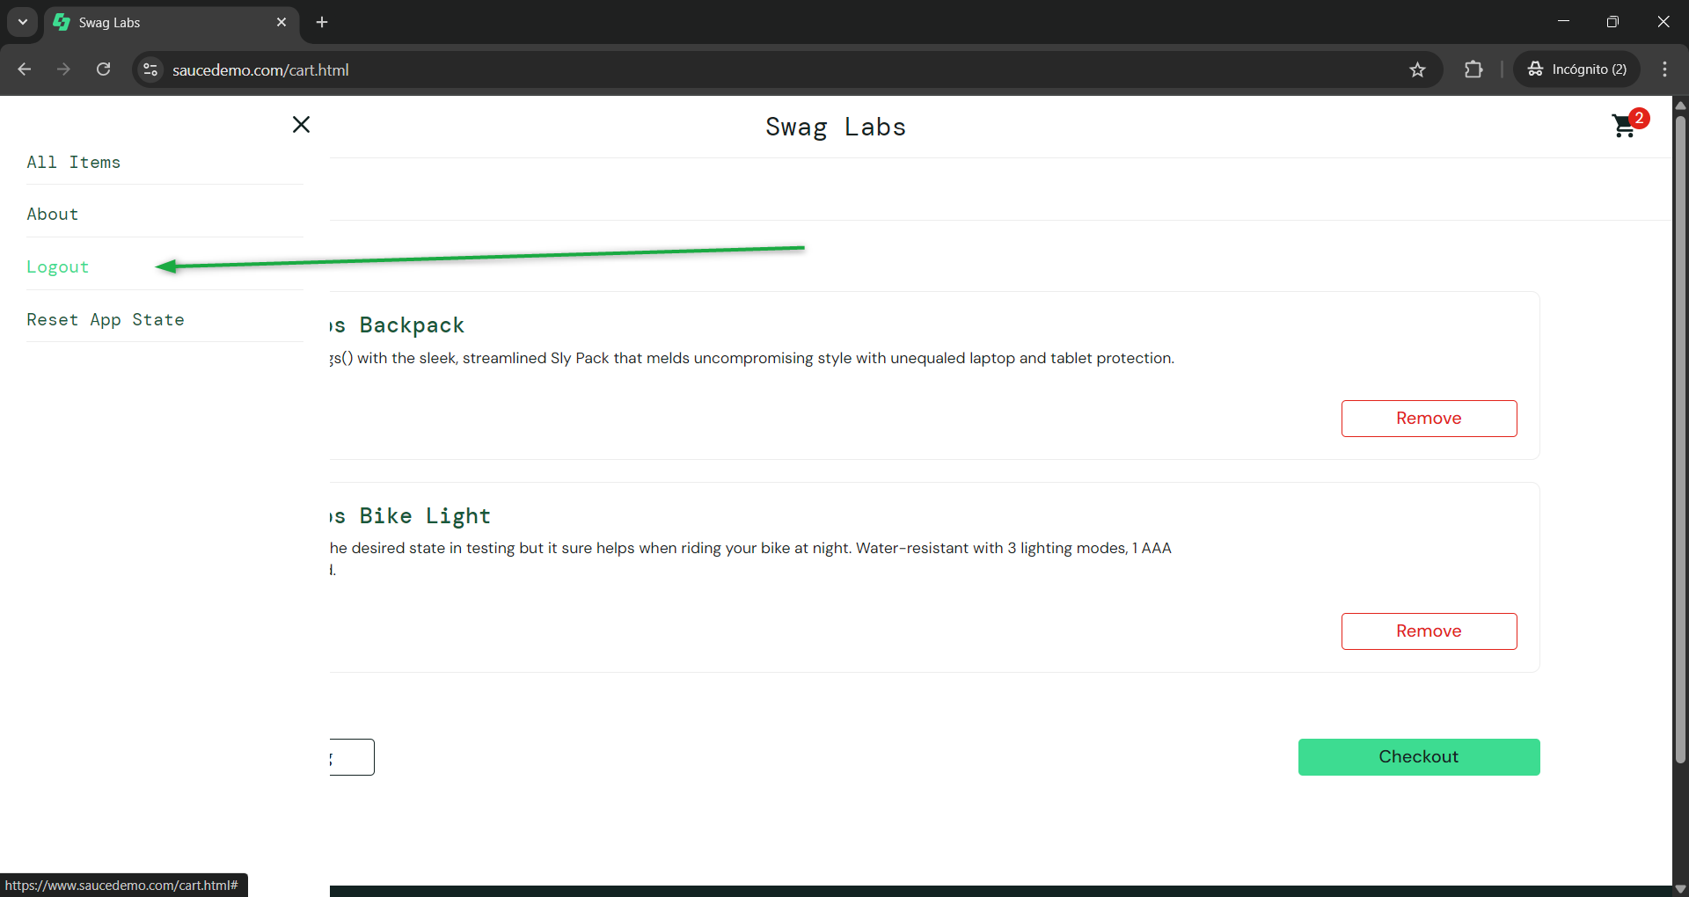

Login con el usuario “problem_user”

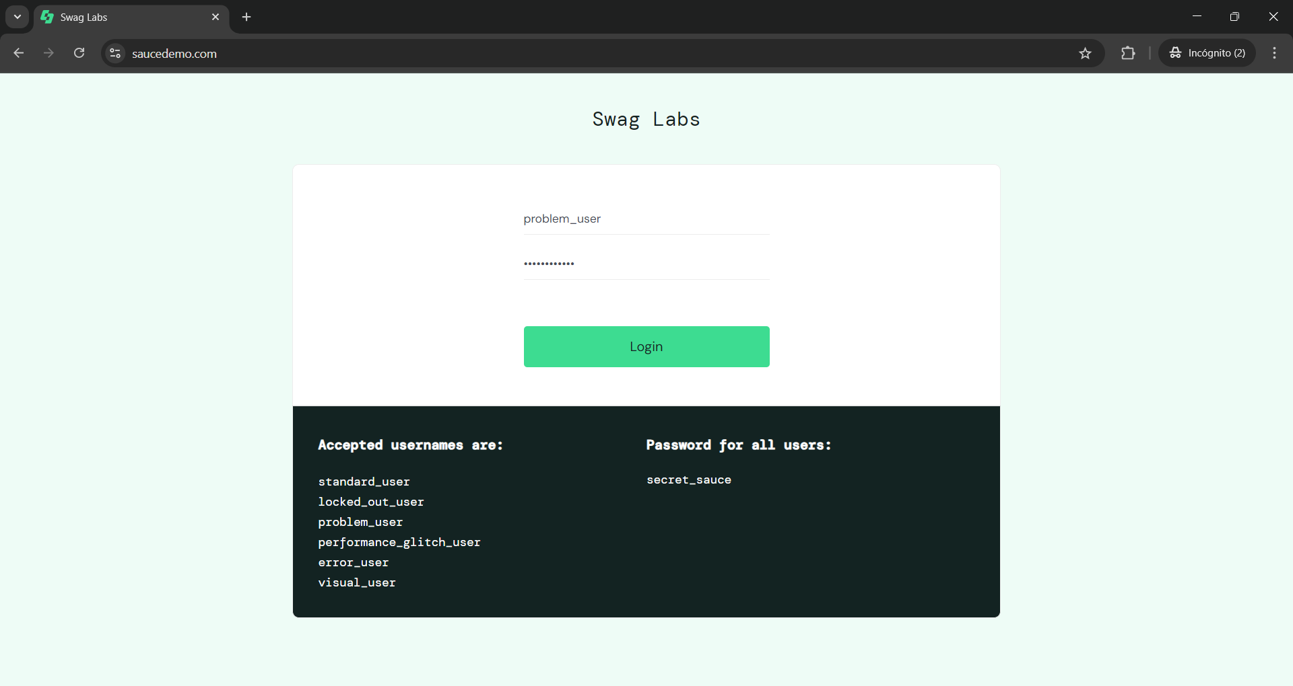

Se observan dos artículos en el carrito

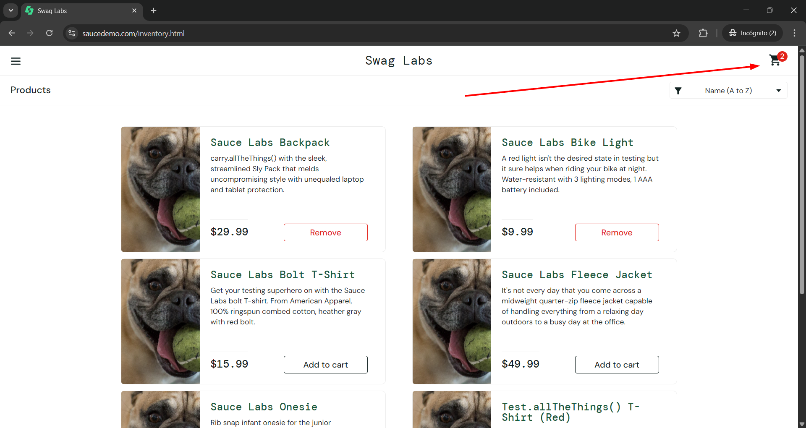

Se verifica que son los mismos 2 artículos que se agregaron con el usuario anterior



**Estado**: Nuevo

**Asignado a:** Equipo de desarrollo de saucedemo.com

**Comentarios Adicionales:**

- Este defecto podría deberse a una mala gestión de las sesiones o cookies, donde el carrito no se limpia al cerrar sesión o se comparte entre usuarios en el mismo navegador. Se recomienda revisar la lógica de limpieza de datos de sesión y la persistencia del carrito al cambiar de usuario.

**Pruebas de API**

En primer lugar considero relevante revisar la documentación de la API (por ejemplo en OpenAPI o Swagger) para entender los endpoints, métodos, parámetros, headers y respuestas esperadas.

Luego identifico el objetivo de la prueba y defino el alcance. Esto me da lugar para establecer criterios de aceptación claros.

A partir de ese momento creo los casos de prueba para cubrir escenarios positivos, negativos y casos borde, definiendo entradas (body, parámetros, etc) y salidas esperadas, como la estructura y el código de la respuesta.

Una vez generado los datos necesarios para las entradas de las peticiones (por UI, BBDD, etc.) utilizo Postman, por encontrarla intuitiva, dinámica y fácil de usar.

Si es necesario previamente, genero un environment en donde voy a guardar todos los valores de variables globales que sean necesarias para la ejecución de los requests (url, user, password, etc).

Luego armo una collection específica por cada funcionalidad (entendiendo que los requests tienen cierta relación entre ellos). Si no tengo environment, creo las variables en la carpeta padre de la collection, para que los sucesivos requests puedan heredar valores de ella.

Una vez armados los requests, voy generando en cada uno de ellos (en la pestaña “Scripts”) pre-requests con valores para autenticar y guardar el token en una variable. Otra opción que a veces utilizo es tener un request que genere un token al principio de la collection, guardarlo en una variable, y heredar esa variable en la pestaña Authorization de cada request.

Finalmente en la misma pestaña Scripts, sección Post-response, escribo los tests necesarios para validar código de respuesta, mensajes de respuesta, elementos específicos dentro de la estructura del body response, etc.

**Ejemplo:**

**ID:** 1

**Título:** Verificar creación exitosa de un producto vía POST /api/products

**Precondiciones:**

Entorno de prueba configurado con acceso a la API.

Token de autenticación válido disponible.

Endpoint /api/products accesible.

**Pasos:**

Crear una solicitud POST a la url https://www.saucedemo.com/api/products.

Incluir en los Headers: Authorization: Bearer {{token}} y Content-Type: application/json.

En el body enviar: {"name": "Test Product", "description": "Producto de prueba", "price": 9.99, "stock": 10}.

**Resultado Esperado:**

Código de estado HTTP: 201 Created.

Respuesta JSON contiene: {"id": <nuevo_id>, "name": "Test Product", "description": "Producto de prueba", "price": 9.99, "stock": 10}.

El nuevo producto aparece en el inventario al consultar GET /api/products.

**Criterios de Aceptación:**

El código de estado es 201.

Todos los campos del payload se reflejan correctamente en la respuesta.

**Prioridad: Alta**

**----------------------------------------------------------------------------------------------------**

**ID:** 2

**Título:** Verificar error al crear producto con precio inválido

**Precondiciones:**

Entorno de prueba configurado con acceso a la API.

Token de autenticación válido disponible.

Endpoint /api/products accesible.

**Pasos:**

Crear una solicitud POST a la url https://www.saucedemo.com/api/products.

Incluir en los Headers: Authorization: Bearer {{token}} y Content-Type: application/json.

En el body enviar: {"name": "Test Product", "description": "Producto de prueba", "price": -5, "stock": 10}.

**Resultado Esperado:**

Código de estado HTTP: 400 Bad Request.

Respuesta JSON contiene: {"error": "Precio inválido, debe ser mayor a 0"}.

**Criterios de Aceptación:**

El código de estado es 400.

El mensaje de error es claro y específico.

No se crea ningún producto en el inventario

**Prioridad: Media**